УТВЕРЖДЕН
Приказом ФНС России
от «20 » марта 2008
№ ММ-3-6/108@

Формат представления налоговых деклараций, бухгалтерской отчётности и иных документов, служащих для исчисления и уплаты налогов и сборов, в электронном виде (на основе XML)
(Версия 5)

Часть L. Состав и структура показателей отчета о движении средств целевого финансирования, пенсионных резервов и пенсионных накоплений негосударственного пенсионного фонда (форма 3-НПФ)
(Версия 01)

Содержание

1. ОБЩИЕ СВЕДЕНИЯ 3
1.1. Назначение 3
1.2. Основание разработки 3
2. ОПИСАНИЕ ФАЙЛА ОБМЕНА 4
2.1. Общие сведения по файлу обмена 4
2.2. Логическая модель файла обмена 4
3. Диаграмма файла обмена 6
4. Перечень структурных элементов логической модели файла обмена 7

1. ОБЩИЕ СВЕДЕНИЯ
1.1. Назначение
Настоящий документ описывает требования к XML файлам (далее – файлам обмена) передачи в электронном виде сведений с данными отчета о движении средств целевого финансирования, пенсионных резервов и пенсионных накоплений негосударственного пенсионного фонда (форма 3-НПФ) в налоговые органы.
1.2. Основание разработки
Настоящая версия формата разработана в соответствии с требованиями следующих документов:
Форма отчета о движении средств целевого финансирования, пенсионных резервов и пенсионных накоплений негосударственного пенсионного фонда (форма 3-НПФ) (утверждена приказом Минфина России от 10.01.2007 № 3н, зарегистрированным в Минюсте России 02.05.2007 № 9379);
Особенности формирования бухгалтерской отчетности негосударственных пенсионных фондов (утверждены приказом Минфина России от 10.01.2007 № 3н, зарегистрированным в Минюсте России 02.05.2007 № 9379).

2. ОПИСАНИЕ ФАЙЛА ОБМЕНА
2.1. Общие сведения по файлу обмена
Имя файла обмена
Имя файла обмена должно иметь следующий вид:
R_Т_P_О_ggggmmdd_N ,
где:
R_Т - префикс, принимающий значение NO_BONPF3;
P – код получателя информации (код налогового органа - получателя информации по классификатору СОНО);
О – код отправителя информации (девятнадцатиразрядный идентификатор (ИНН и КПП) для юридического лица; двенадцатиразрядный идентификатор (ИНН) для физического лица, четырехразрядный идентификатор (код по классификатору СОНО) для налогового органа);
gggg – год, mm – месяц, dd – день формирования передаваемого файла;
N – идентификационный номер файла (Длина – от 1 до 36 знаков. Идентификационный номер файла должен обеспечивать уникальность файла).
Расширение имени файла – xml.
Параметры первой строки файла обмена
Первая строка XML файла должна иметь следующий вид:
<?xml version ="1.0" encoding ="windows-1251"?>
Имя файла, содержащего схему файла обмена
Имя файла, содержащего XSD схему файла обмена, должно иметь следующий вид:
NO_BONPF3_1_050_00_05_01_xx , где хх – номер версии схемы.
Расширение имени файла – xsd.
2.2. Логическая модель файла обмена
Логическая модель файла обмена представлена в графическом виде в Разделе 3 на рис.1. Элементами логической модели файла обмена являются элементы и атрибуты XML файла. Полный перечень структурных элементов логической модели файла обмена и сведения о них приведены в Разделе 4.
Для каждого структурного элемента логической модели файла обмена в Разделе 4 приводятся следующие сведения:
- Наименование элемента. Приводится полное наименование элемента.
- Сокращенное наименование элемента. Приводится сокращенное наименование элемента. Синтаксис сокращенного наименования должен удовлетворять спецификации XML.
- Признак типа элемента. Может принимать следующие значения: "С" – сложный элемент логической модели (содержит вложенные элементы), "П" – простой элемент логической модели, реализованный в виде элемента XML файла, "А" – простой элемент логической модели, реализованный в виде атрибута элемента XML файла. Простой элемент логической модели не содержит вложенные элементы.
- Формат значения элемента. Формат значения элемента представляется следующими условными обозначениями: Т – символьная строка; N – числовое значение (целое или дробное).
Формат символьной строки указывается в виде Т(n-к) или T(=к), где n - минимальное количество знаков, к – максимальное количество знаков, символ ”-” – разделитель, символ ”=” означает фиксированное количество знаков в строке. В случае, если минимальное количество знаков равно 0, формат имеет вид Т(0-к). В случае, если максимальное количество знаков неограниченно, формат имеет вид Т(n-).
Формат числового значения указывается в виде N(m.к), где m – максимальное количество знаков в числе, включая знак (для отрицательного числа), целую и дробную часть числа без разделяющей десятичной точки, k – максимальное число знаков дробной части числа. Если число знаков дробной части числа равно 0 (т.е. число целое), то формат числового значения имеет вид N(m).
Для простых элементов, являющихся базовыми в XML (определенными в http://www.w3.org/TR/xmlschema-0), например, элемент с типом “date”, поле “Формат значения элемента” не заполняется. Для таких элементов в поле “Дополнительная информация” указывается тип базового элемента.
- Признак обязательности элемента определяет обязательность присутствия элемента (совокупности наименования элемента и его значения) в файле обмена. Признак обязательности элемента может принимать следующие значения: “О” – наличие элемента в файле обмена обязательно; “Н” – присутствие элемента в файле обмена необязательно, т.е. элемент может отсутствовать. Если элемент принимает ограниченный перечень значений (по классификатору, кодовому словарю и т.п.), то признак обязательности элемента дополняется символом “К”. Например: “ОК”. В случае если количество реализаций элемента может быть более одной, то признак обязательности элемента дополняется символом “М”. Например: “НМ, ОКМ”.
- Дополнительная информация. Для сложных элементов указывается ссылка на таблицу, в которой описывается состав данного элемента. Для элементов, принимающих ограниченный перечень значений из классификатора (кодового словаря и т.п.), указывается соответствующее наименование классификатора (кодового словаря и т.п.) или приводится перечень возможных значений. Для классификатора (кодового словаря и т.п.) может указываться ссылка на его местонахождение. Для элементов, использующих пользовательский тип данных, указывается наименование типового элемента.
XSD схема файла обмена в электронном виде приводится отдельным файлом и размещается на сайте Федеральной налоговой службы Российской Федерации.
3. Диаграмма файла обмена

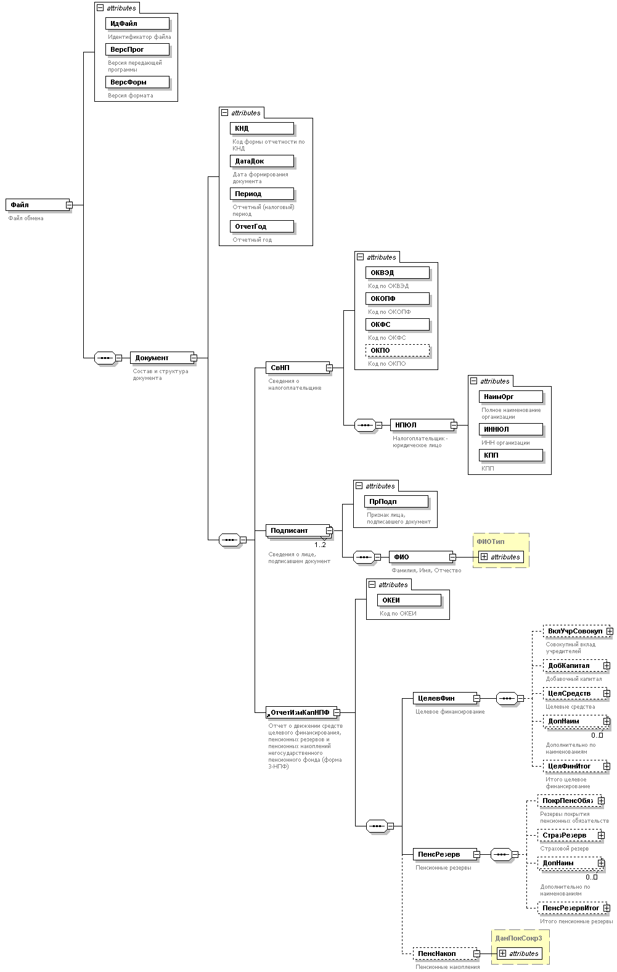

Рис.1. Диаграмма структуры файла обмена
4. Перечень структурных элементов логической модели файла обмена
Перечень структурных элементов логической модели файла обмена приведен в табл. 4.1 – 4.12
Таблица 4.1
Файл обмена (Файл)
Наименование элемента | Сокращённое наименование (код) элемента | Признак типа элемента | Формат элемента | Признак обязательности элемента | Дополнительная информация
Идентификатор файла | ИдФайл | A | T(1-100) | О | Повторяет имя передаваемого файла (без расширения)
Версия передающей программы | ВерсПрог | A | T(1-40) | О
Версия формата | ВерсФорм | A | T(1-5) | О | Принимает значение: 5.01
Состав и структура документа | Документ | С |  | О | Состав элемента представлен в табл. 4.2
Таблица 4.2
Состав и структура документа (Документ)
Наименование элемента | Сокращённое наименование (код) элемента | Признак типа элемента | Формат элемента | Признак обязательности элемента | Дополнительная информация
Код формы отчетности по КНД | КНД | A | T(=7) | ОК | Типовой элемент <КНДТип>  Принимает значение: 0710103
Дата формирования документа | ДатаДок | A | T(=10) | О | Типовой элемент <ДатаТип>  Дата в формате ДД.ММ.ГГГГ
Отчетный (налоговый) период | Период | A | T(=2) | ОК | Принимает значение: 34 – год
Отчетный год | ОтчетГод | A |  | О | Типовой элемент <xs:gYear>  Год в формате ГГГГ
Сведения о налогоплательщике | СвНП | С |  | О | Состав элемента представлен в табл. 4.3
Сведения о лице, подписавшем документ | Подписант | С |  | ОМ | Состав элемента представлен в табл. 4.5  Признак множественности принимает значение от 1 до 2
Отчет о движении средств целевого финансирования, пенсионных резервов и пенсионных накоплений негосударственного пенсионного фонда (форма 3-НПФ) | ОтчетИзмКапНПФ | С |  | О | Типовой элемент <ОтчетИзмКапНПФ>  Состав элемента представлен в табл. 4.6
Таблица 4.3
Сведения о налогоплательщике (СвНП)
Наименование элемента | Сокращённое наименование (код) элемента | Признак типа элемента | Формат элемента | Признак обязательности элемента | Дополнительная информация
Код по ОКВЭД | ОКВЭД | A | T(1-8) | ОК | Типовой элемент <ОКВЭДТип>
Код по ОКОПФ | ОКОПФ | A | T(=2) | ОК | Типовой элемент <ОКОПФТип>
Код по ОКФС | ОКФС | A | T(=2) | ОК | Типовой элемент <ОКФСТип>
Код по ОКПО | ОКПО | A | T(8-10) | НК | Типовой элемент <ОКПОТип>
Налогоплательщик - юридическое лицо | НПЮЛ | С |  | О | Состав элемента представлен в табл. 4.4
Таблица 4.4
Налогоплательщик - юридическое лицо (НПЮЛ)
Наименование элемента | Сокращённое наименование (код) элемента | Признак типа элемента | Формат элемента | Признак обязательности элемента | Дополнительная информация
Полное наименование организации | НаимОрг | A | T(1-1000) | О
ИНН организации | ИННЮЛ | A | T(=10) | О | Типовой элемент <ИННЮЛТип>
КПП | КПП | A | T(=9) | О | Типовой элемент <КППТип>

Таблица 4.5
Сведения о лице, подписавшем документ (Подписант)
Наименование элемента | Сокращённое наименование (код) элемента | Признак типа элемента | Формат элемента | Признак обязательности элемента | Дополнительная информация
Признак лица, подписавшего документ | ПрПодп | A | T(=1) | ОК | Принимает значение:  3 – руководитель |  4 – главный бухгалтер
Фамилия, Имя, Отчество | ФИО | С |  | О | Типовой элемент <ФИОТип>  Состав элемента представлен в табл. 4.12
Таблица 4.6
Отчет о движении средств целевого финансирования, пенсионных резервов и пенсионных накоплений негосударственного пенсионного фонда (форма 3-НПФ) (ОтчетИзмКапНПФ)
Наименование элемента | Сокращённое наименование (код) элемента | Признак типа элемента | Формат элемента | Признак обязательности элемента | Дополнительная информация
Код по ОКЕИ | ОКЕИ | A | T(=3) | ОК | Типовой элемент <ОКЕИТип>  Принимает значение: 384
Целевое финансирование | ЦелевФин | С |  | О | Состав элемента представлен в табл. 4.7
Пенсионные резервы | ПенсРезерв | С |  | О | Состав элемента представлен в табл. 4.8
Пенсионные накопления | ПенсНакоп | С |  | Н | Типовой элемент <ДанПокСокр3>  Состав элемента представлен в табл. 4.11
Таблица 4.7
Целевое финансирование (ЦелевФин)
Наименование элемента | Сокращённое наименование (код) элемента | Признак типа элемента | Формат элемента | Признак обязательности элемента | Дополнительная информация
Совокупный вклад учредителей | ВклУчрСовокуп | С |  | Н | Типовой элемент <ДанПокСокр3>  Состав элемента представлен в табл. 4.11
Добавочный капитал | ДобКапитал | С |  | Н | Типовой элемент <ДанПок3>  Состав элемента представлен в табл. 4.9
Целевые средства | ЦелСредств | С |  | Н | Типовой элемент <ДанПокСокр3>  Состав элемента представлен в табл. 4.11
Дополнительно по наименованиям | ДопНаим | С |  | НМ | Типовой элемент <ДанПокДоп3>  Состав элемента представлен в табл. 4.10
Итого целевое финансирование | ЦелФинИтог | С |  | Н | Типовой элемент <ДанПок3>  Состав элемента представлен в табл. 4.9
Таблица 4.8
Пенсионные резервы (ПенсРезерв)
Наименование элемента | Сокращённое наименование (код) элемента | Признак типа элемента | Формат элемента | Признак обязательности элемента | Дополнительная информация
Резервы покрытия пенсионных обязательств | ПокрПенсОбяз | С |  | Н | Типовой элемент <ДанПокСокр3>  Состав элемента представлен в табл. 4.11
Страховой резерв | СтразРезерв | С |  | Н | Типовой элемент <ДанПокСокр3>  Состав элемента представлен в табл. 4.11
Дополнительно по наименованиям | ДопНаим | С |  | НМ | Типовой элемент <ДанПокДоп3>  Состав элемента представлен в табл. 4.10
Итого пенсионные резервы | ПенсРезервИтог | С |  | Н | Типовой элемент <ДанПокСокр3>  Состав элемента представлен в табл. 4.11
Таблица 4.9
Данные по показателю (ДанПок3)
Наименование элемента | Сокращённое наименование (код) элемента | Признак типа элемента | Формат элемента | Признак обязательности элемента | Дополнительная информация
Остаток на конец года, предшествующего предыдущему | ОстКонПршПред | A | N(12) | Н
Изменения учетной политики | ИзмУчПолПред | A | N(12) | Н
Остаток на начало предыдущего года | ОстНачПред | A | N(12) | Н
Поступило (образовано) в предыдущем году | ПостПред | A | N(12) | Н
Израсходовано (использовано) в предыдущем году | РасхПред | A | N(12) | Н
Остаток на конец предыдущего года | ОстКонПред | A | N(12) | Н
Изменения учетной политики | ИзмУчПолОтч | A | N(12) | Н
Остаток на начало отчетного года | ОстНачОтч | A | N(12) | Н
Поступило (образовано) в отчетном году | ПостОтч | A | N(12) | Н
Израсходовано (использовано) в отчетном году | РасхОтч | A | N(12) | Н
Остаток на конец отчетного года | ОстКонОтч | A | N(12) | Н
Таблица 4.10
Данные по дополнительному показателю (ДанПокДоп3)
Наименование элемента | Сокращённое наименование (код) элемента | Признак типа элемента | Формат элемента | Признак обязательности элемента | Дополнительная информация
Наименование | Наименование | A | T(1-100) | О
Остаток на конец года, предшествующего предыдущему | ОстКонПршПред | A | N(12) | Н
Изменения учетной политики | ИзмУчПолПред | A | N(12) | Н
Остаток на начало предыдущего года | ОстНачПред | A | N(12) | Н
Поступило (образовано) в предыдущем году | ПостПред | A | N(12) | Н
Израсходовано (использовано) в предыдущем году | РасхПред | A | N(12) | Н
Остаток на конец предыдущего года | ОстКонПред | A | N(12) | Н
Изменения учетной политики | ИзмУчПолОтч | A | N(12) | Н
Остаток на начало отчетного года | ОстНачОтч | A | N(12) | Н
Поступило (образовано) в отчетном году | ПостОтч | A | N(12) | Н
Израсходовано (использовано) в отчетном году | РасхОтч | A | N(12) | Н
Остаток на конец отчетного года | ОстКонОтч | A | N(12) | Н
Таблица 4.11
Данные по показателю сокращенные (ДанПокСокр3)
Наименование элемента | Сокращённое наименование (код) элемента | Признак типа элемента | Формат элемента | Признак обязательности элемента | Дополнительная информация
Остаток на конец года, предшествующего предыдущему | ОстКонПршПред | A | N(12) | Н
Остаток на начало предыдущего года | ОстНачПред | A | N(12) | Н
Поступило (образовано) в предыдущем году | ПостПред | A | N(12) | Н
Израсходовано (использовано) в предыдущем году | РасхПред | A | N(12) | Н
Остаток на конец предыдущего года | ОстКонПред | A | N(12) | Н
Остаток на начало отчетного года | ОстНачОтч | A | N(12) | Н
Поступило (образовано) в отчетном году | ПостОтч | A | N(12) | Н
Израсходовано (использовано) в отчетном году | РасхОтч | A | N(12) | Н
Остаток на конец отчетного года | ОстКонОтч | A | N(12) | Н
Таблица 4.12
Фамилия, Имя, Отчество (ФИОТип)
Наименование элемента | Сокращённое наименование (код) элемента | Признак типа элемента | Формат элемента | Признак обязательности элемента | Дополнительная информация
Фамилия | Фамилия | A | T(1-60) | О
Имя | Имя | A | T(1-60) | О
Отчество | Отчество | A | T(1-60) | Н

В строке таблицы могут быть описаны несколько элементов, наименования которых разделены символом "|". Такая форма записи применяется в случае возможного присутствия в файле обмена только одного элемента из описанных в этой строке.

